II Всероссийская дистанционная викторина
«Тайны материков и океанов»
Ответы
1 - 2 класс
Внимание: за все правильные ответы по всем разделам - 95 баллов +
за оригинальность и полноту ответов дополнительно от 1 до 5 баллов (всего 100 баллов)!

1.ТАЙНЫ НЕДР ЗЕМЛИ

Ответ запишите словами или буквами (при выборе ответа).
Внимание: за каждый правильный ответ 5 баллов (всего 15 баллов)
№ | Вопрос | Ответ
1 | Пока человек живёт, он дышит. А без чего мы не смогли бы дышать. Выбери правильный вариант ответа.  А) без кислорода и азота  Б) без воды и пыли  В) без пара и тумана | А  без кислорода и азота
2 | 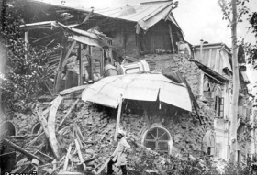  Длительность каждого толчка при землетрясении исчисляется секундами. Но иногда толчки продолжаются с некоторыми перерывами на протяжении многих дней, месяцев и даже лет. Сколько времени длилось землетрясение в Алма-Ате, начавшееся 28 мая 1887 года?  А) около трех лет  Б) около трех месяцев  В) около трех дней | А  около трех лет
3 | 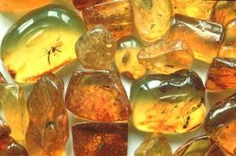  Происхождение этого камня для древних людей было покрыто тайной. Например, арабы утверждали, что это упавшая с небес затвердевшая роса. Греки считали, что это окаменевшие слезы по погибшему Фаэтону – сыну бога Солнца. На самом деле – это затвердевшая смола древних хвойных деревьев. О каком камне идет речь? | янтарь

2. ЗАГАДКИ РАСТИТЕЛЬНОГО МИРА

Ответ запишите словами или буквами (при выборе ответа).
Внимание: за каждый правильный ответ 5 баллов (всего 15 баллов)!
№ | Вопрос | Ответ
1 | 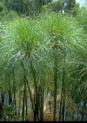  Название этого растения происходит от древнеегипетского слова «папу», что означает «царский». Именно из стеблей этого растения с III тысячелетия до н.э. изготовляли писчий материал. Что это за растение?  А) рис Г) бамбук  Б) папирус Д) кукуруза  В) тростник Е) пальма | Б  папирус
2 | Это дерево произрастает в большинстве своем в африканских саваннах. Это самое толстое дерево на всей планете Земля. Его средняя высота составляет около 18-25 м, а окружность ствола при такой высоте – более 10 метров. Существуют даже экземпляры с окружностью в 50 м в обхвате! Продолжительность жизни дерева колеблется от тысячелетия до 5,5 тысяч лет. О каком дереве идет речь?  А) баобаб  Б) каштан  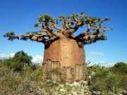  В) кипарис | А  баобаб
3 | 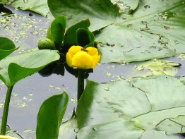  Цветки этого растения вечером закрываются и погружаются под воду. Утром они вновь всплывают и распускают лепестки под лучами солнца. Сорванные из воды цветы очень быстро вянут. О каком растении идёт речь? | Кувшинки (лотос)  (кувшинка белая, белоснежная, желтая, или кубышка)

3. ТАЙНЫ МОРЕЙ И ОКЕАНОВ

Ответ запишите словами или буквами (при выборе ответа).
Внимание: за каждый правильный ответ 5 баллов (всего 15 баллов)
№ | Вопрос | Ответ
1 | 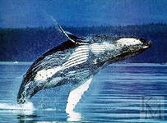  Пища этих самых больших животных состоит из мелких рыб и маленьких моллюсков, головоногих, медуз и червей, из которых многие едва заметны простым глазом. О ком идёт речь? Выбери правильный вариант ответа.  А) акула Г) морская игуана  Б) кит Д) белый медведь  В) дельфин Е) щука | Б  кит
2 | В древности это море называлось Янтарным из-за обилия в нем янтаря.  О каком море идет речь?  А) Чёрное море  Б) Балтийское море  В) Азовское море | Б  Балтийское море
3 | 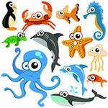  Почему то невзлюбили,  Спрутом даже окрестили,  Хотя я, на самом деле,  Абсолютно, зла не делал.  Избегаю я людей,  Лью чернилом, коль в беде.  О каком животном идет речь? | Осьминог

4. ЭТИ УДИВИТЕЛЬНЫЕ ЖИВОТНЫЕ

Ответ запишите словами или буквами (при выборе ответа).
Внимание: за каждый правильный ответ 5 баллов (всего 15 баллов)
№ | Вопрос | Ответ
1 | 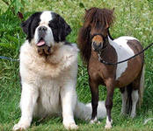  Это самая маленькая лошадь в мире, её высота 38 см, а вес 12 кг! Как называется это животное?  А) фалабелла  Б) пони  В) зебра | А  аргентинская фалабелла
2 | 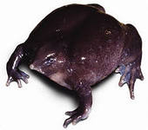  Это коренная жительница Индии, которая как вид была открыта совсем недавно – в 2003 году. Как называется это животное?  А) лиловая черепаха  Б) лиловая лягушка  В) лиловая игрушка | Б  лиловая лягушка
3 | 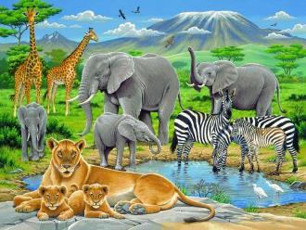  Живет он славно, травку ест,  Но для него так много нужно мест.  Большой и сильный он такой,  Но вместе с тем совсем не злой.  До солнца головою он достанет,  Любой малыш его узнает.  О каком животном идет речь? | жираф

5. МИР ПЕРНАТЫХ
Ответ запишите словами или буквами (при выборе ответа).
Внимание: за каждый правильный ответ 5 баллов (всего 15 баллов)
№ | Вопрос | Ответ
1 | 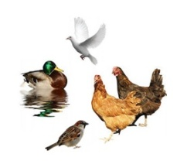  Какие птицы являются наиболее распространенными на земле?  А) куры Г) утки  Б) чайки Д) воробьи  В) голуби Е) страусы | А  куры
2 | 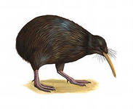  Эта птица, живущая в Новой Зеландии, единственная в мире, у которой вообще нет крыльев. О какой птице идет речь?  А) фазан Г) удод  Б) манго Д) какаду  В) киви Е) овсянка | В  киви
3 | 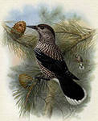  Основная пища этой птицы — семена кедра, ели, в некоторой степени и насекомые. Причём она заготавливает себе корм на зиму, устраивая потайные кладовые либо подо мхом, либо в каменистых россыпях, а то и под корой деревьев и в дуплах — подобно запасливой белке. О какой птице идет речь? | кедровка

6. СКАЗОЧНЫЙ МИР НАСЕКОМЫХ

Ответ запишите словами или буквами (при выборе ответа).
Внимание: за каждый правильный ответ 5 баллов (всего 20 баллов)!
№ | Вопрос | Ответ
1 |   Где у сверчков находятся уши?  А) на задних лапках  Б) на голове  В) на передних лапках | В  на передних лапках
2 | 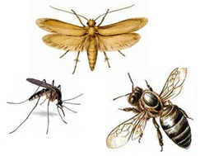  В природе существуют насекомые, которые восполняют потери жидкости, высасывая слёзы у спящих животных. Какие насекомые могут питаться слезами других животных?  А) оса  Б) комар  В) моль | В  моль
3 | 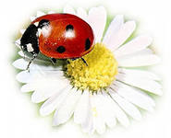  «Божья коровка» имеет сходное название во многих странах.  Как называют это насекомое в Израиле?  А) «коровка Божья»  Б) «Святая коровка»  В) «коровка Моисея» | В  «коровка Моисея»
4 | Угадайте название насекомого, зашифрованного в ребусе.  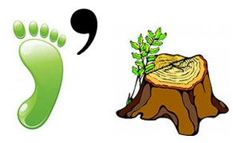 | Слепень

